**8. TCP (диаграммы взаимодействия с детализацией до SYN, ACK, FIN, SN, AN, W и Data)**

**Fast R  
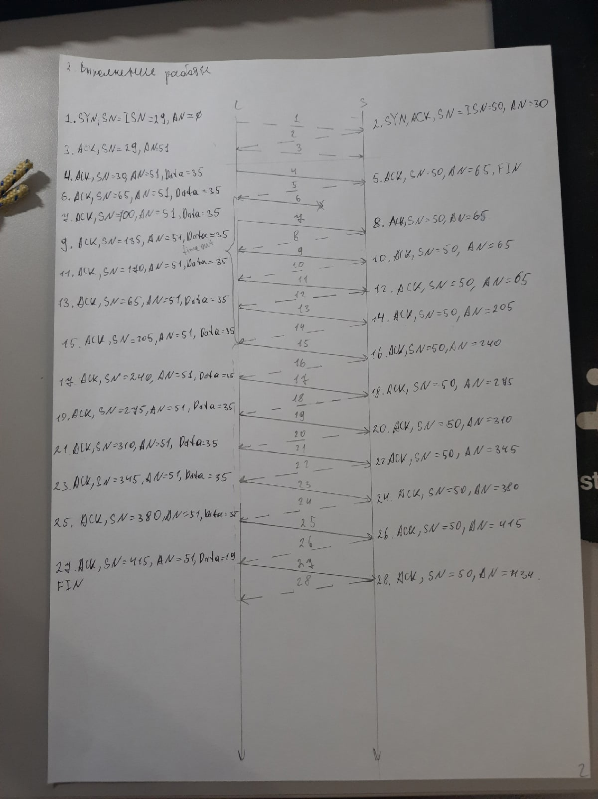**

**Потеря сегмента**

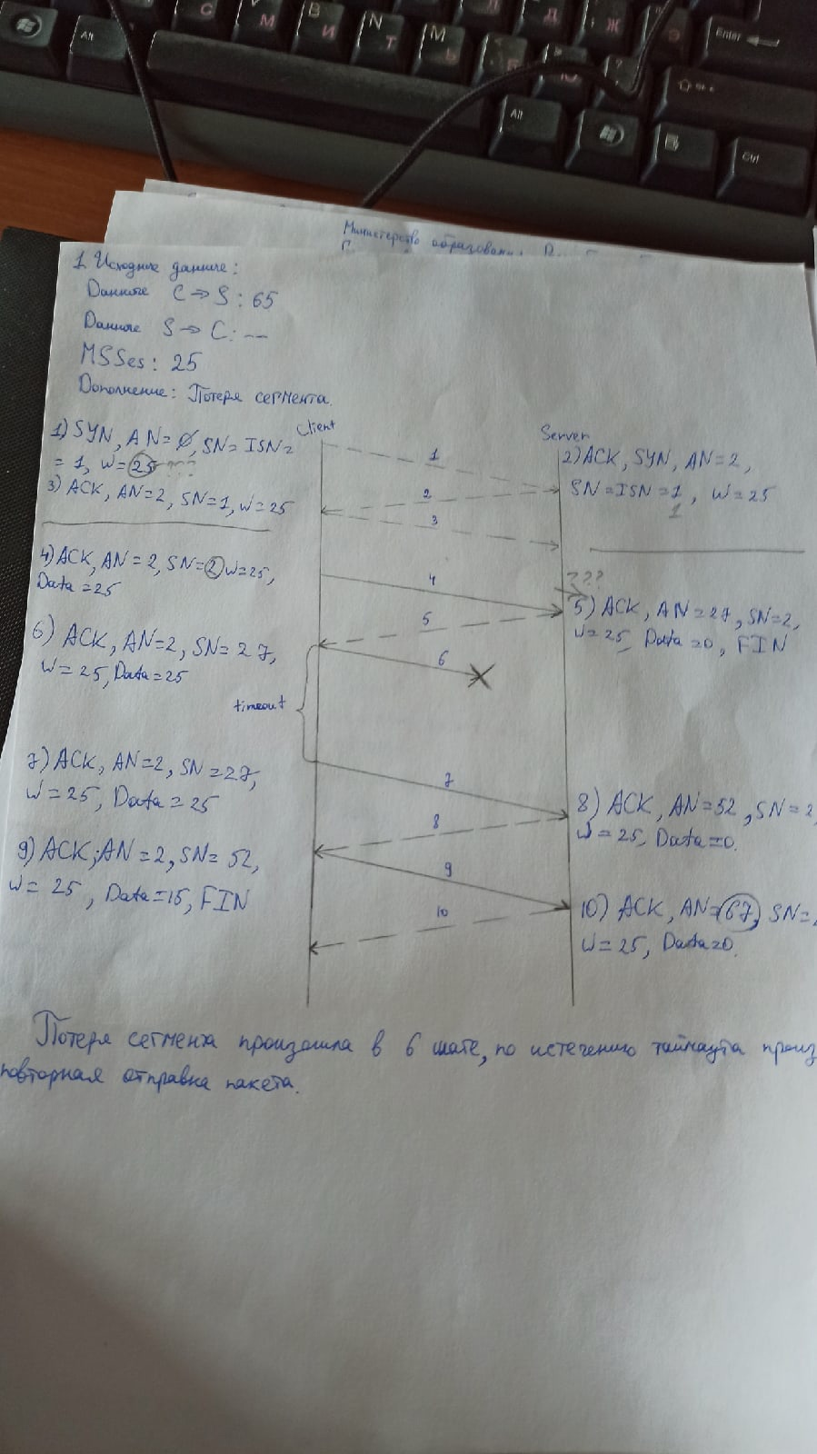

**Пауза при пересылке   
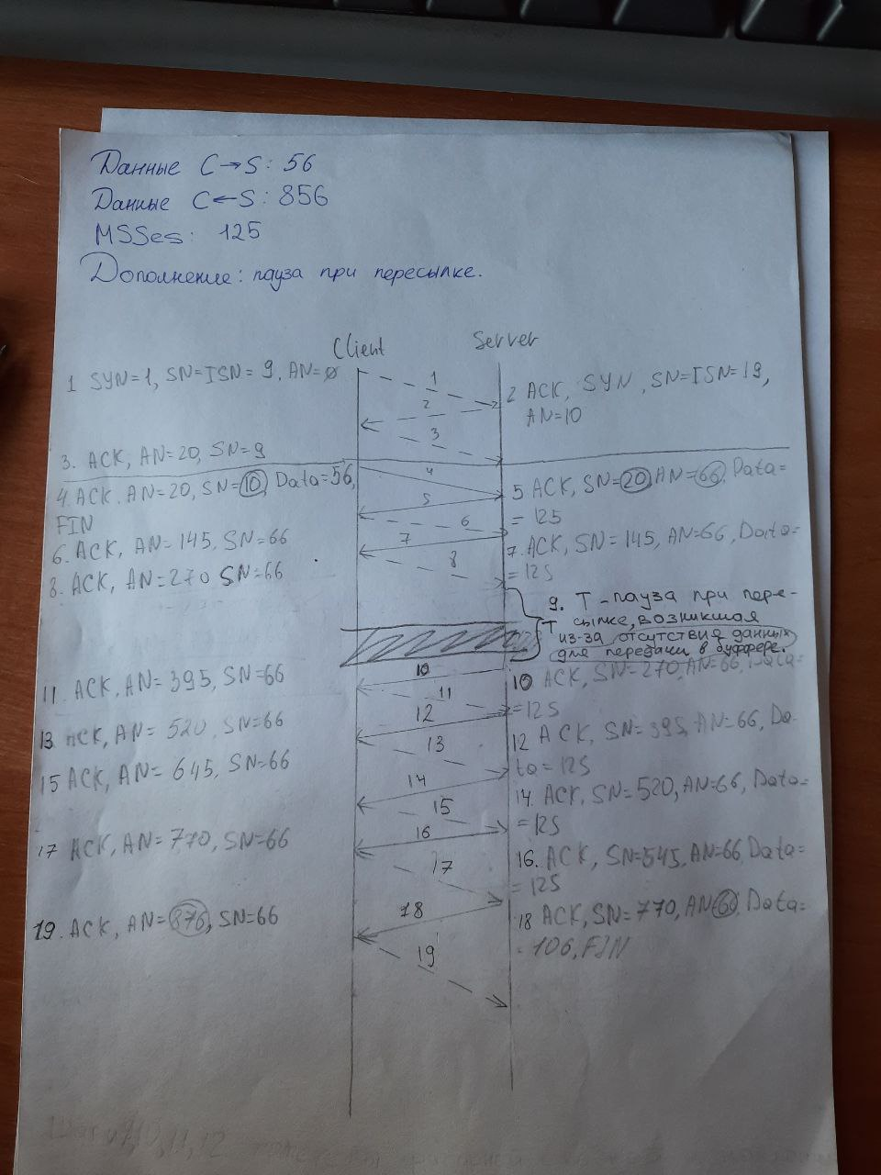**

**Slow Start** 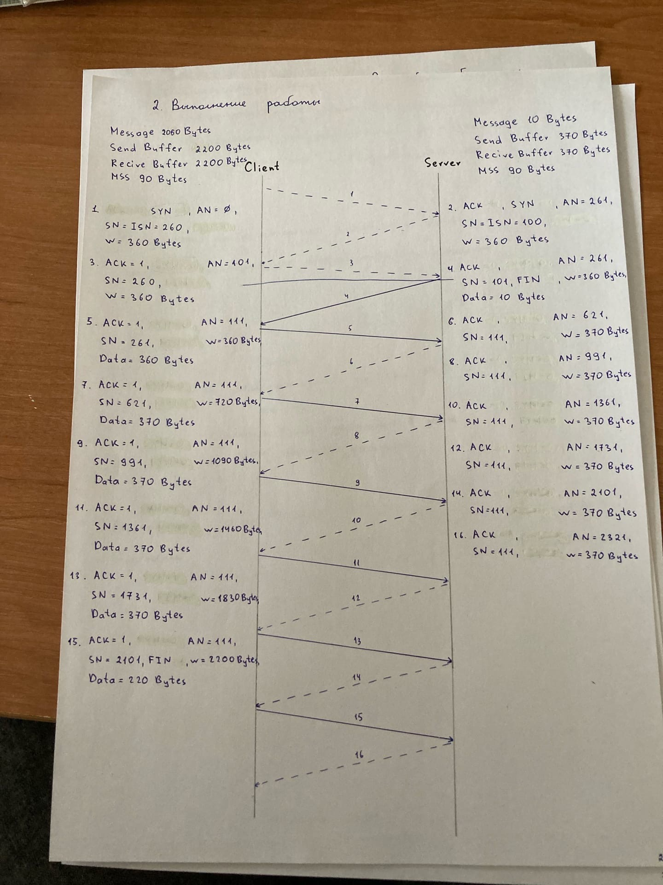

**На экзе принял без буфферов и без окна; и данные отправляются постепенно увеличивая с какого-то числа до последней пересылки.**

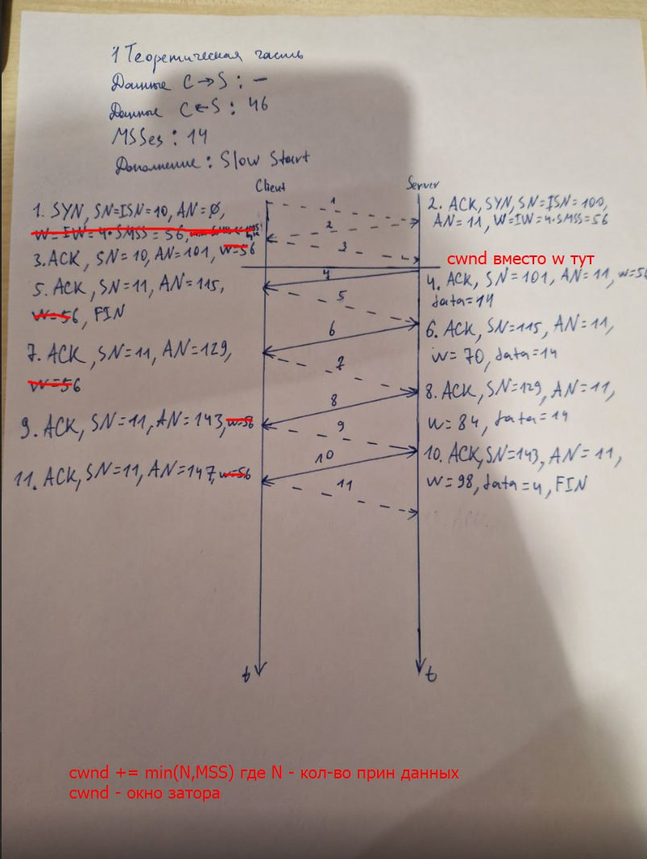

**>1 сегмента**

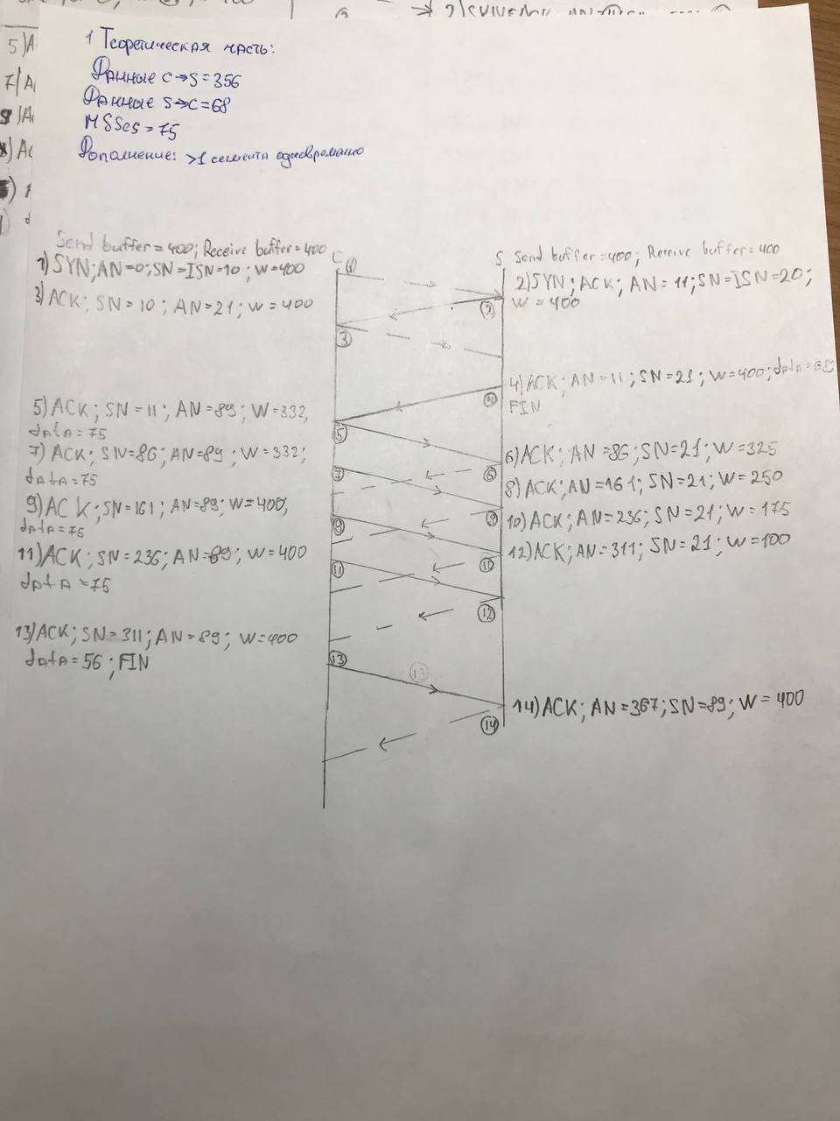

**КЛАРК  
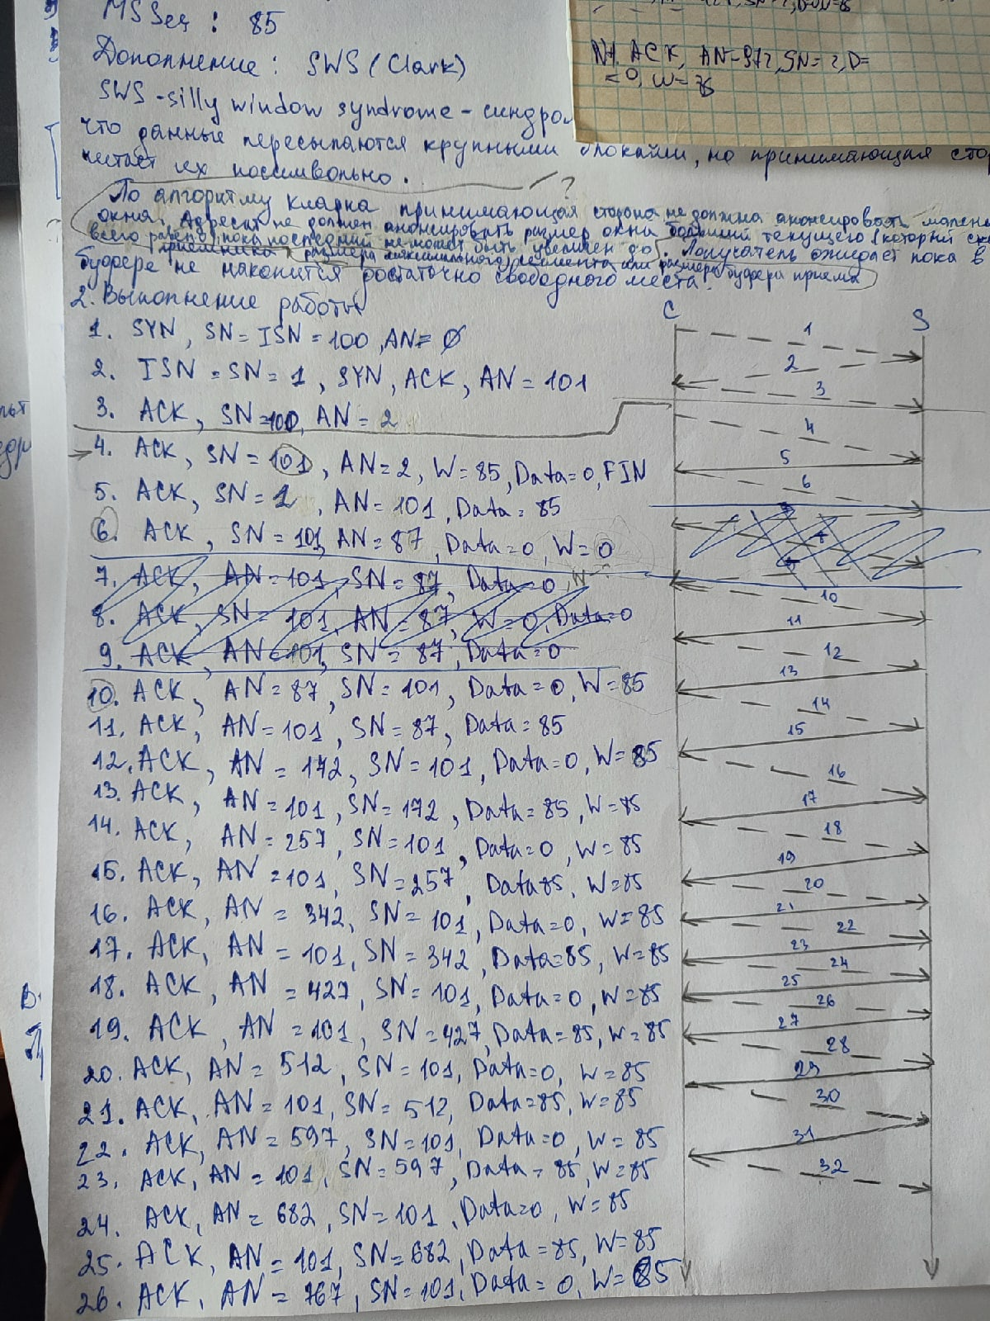**

**Sn у клиента везде = 100**

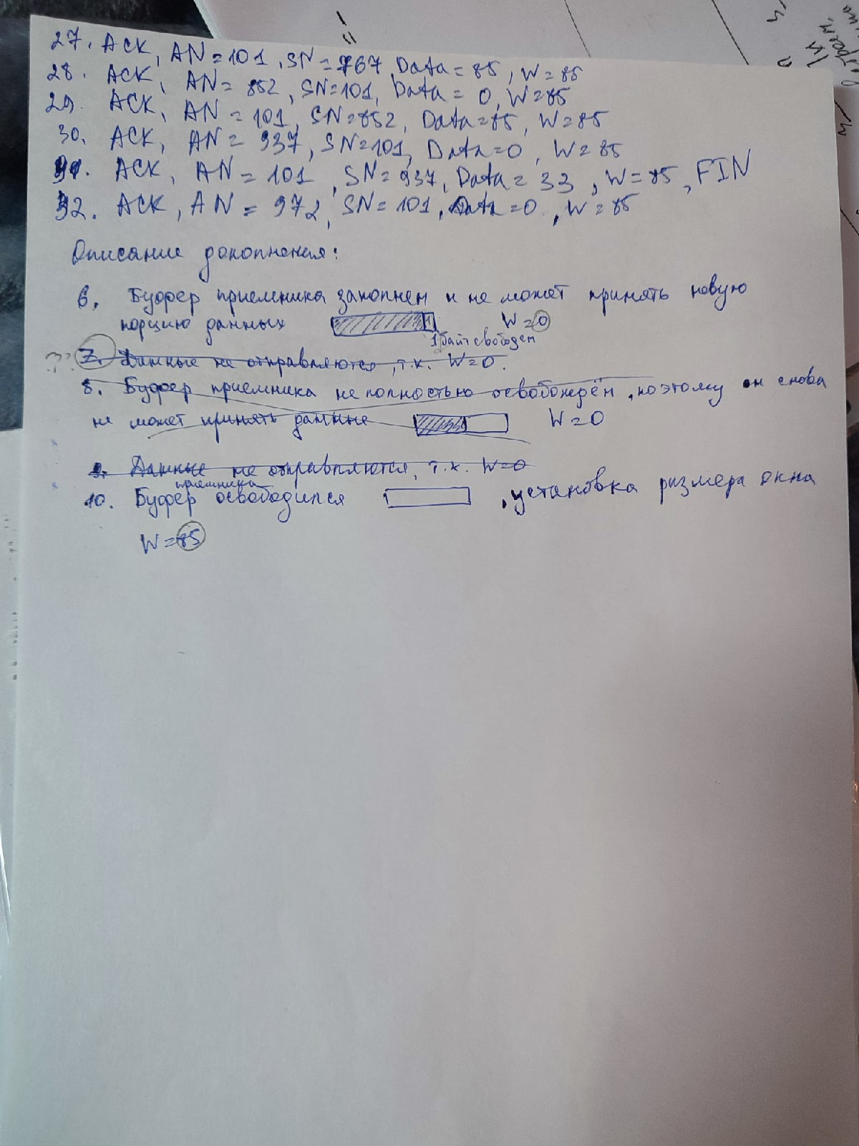

**Кларк**

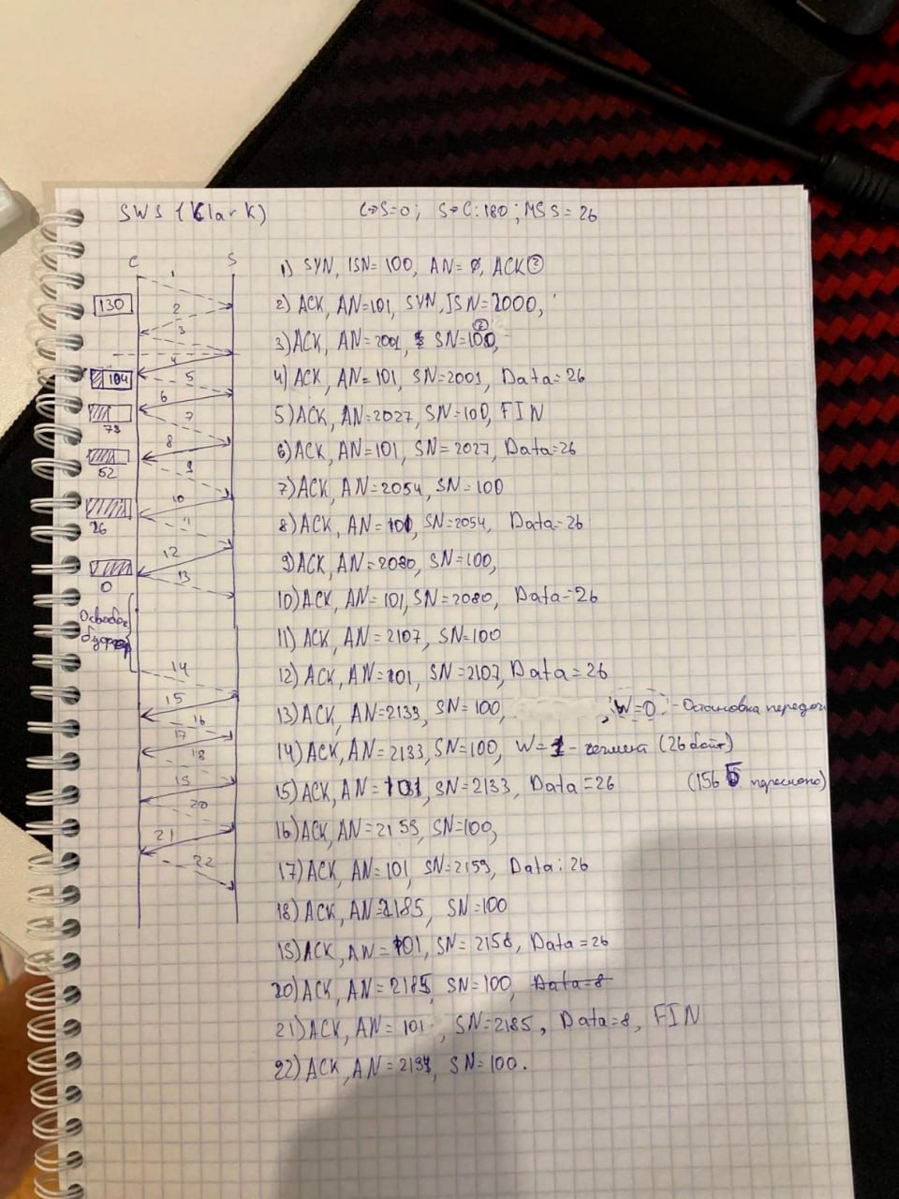

**НАГЛ**

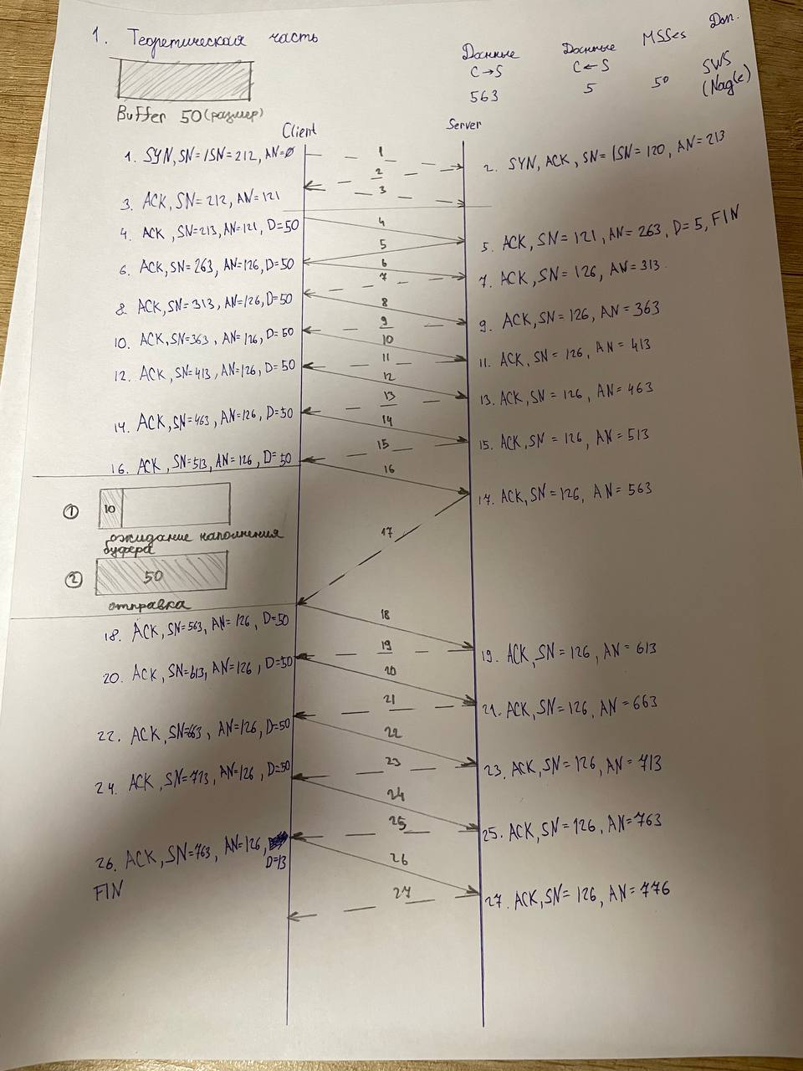

**Разупоряд**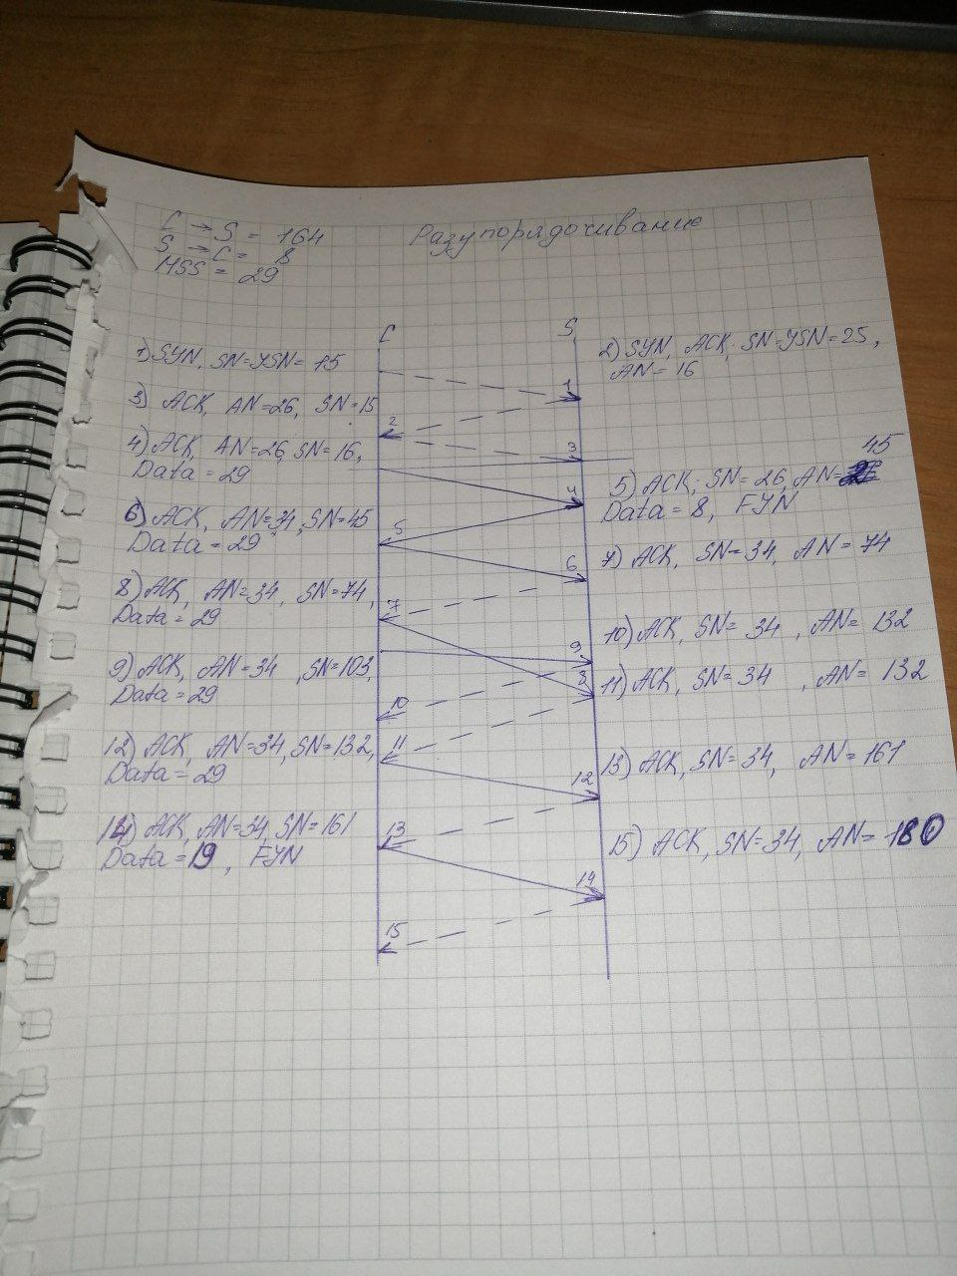

Обрыв соединения

